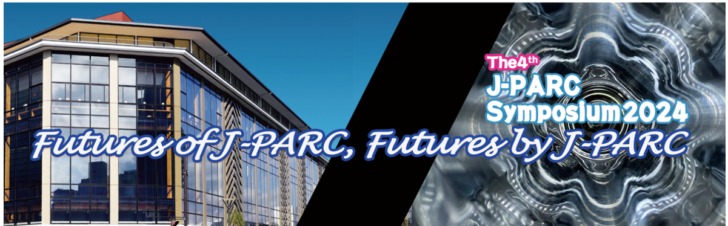

**第4回J-PARC国際シンポジウム（J-PARC2024）**

**「Futures of J-PARC, Futures by J-PARC」概要**

* 開催期間：2024年10月14日（月）～ 10月18日（金）

10月14日 市民公開講座、レジストレーション、レセプション

10月15日～17日 シンポジウム

　　　　　　　　　　　　15日　ポスターセッション

　　　　　　　　　　　　16日　バンケット

10月18日 J-PARCツアー

* 場所：水戸市民会館（茨城県水戸市泉町1丁目7番1号）
* 主催・後援

主催：J-PARCセンター（日本原子力研究開発機構、高エネルギー加速器研究機構）

共催：一般財団法人総合科学研究機構、J-PARC/MLF利用者懇談会、中性子産業利用推進協議会、ハドロン実験ホールユーザー会

協賛：高分子学会、繊維学会、電気学会、日本結晶学会、日本中性子科学会、日本ゴム協会、日本材料学会、日本接着学会、日本鉄鋼協会、日本放射光学会、応用物理学会、日本蛋白質科学会、原子核談話会、日本加速器学会

後援：文部科学省（予定）、茨城県、水戸市、東海村、（一社）水戸観光コンベンション協会

* Webサイト： https://j-parc.jp/symposium/j-parc2024/
* 趣意書

茨城県東海村のJ-PARC（大強度陽子加速器施設）では、素粒子・原子核から物質・生命までの多彩な実験を通じ、宇宙の成り立ち、物質の起源とその成り立ち、そして生命の起源といった基礎科学から、市民の生活に直結する、タイヤのゴムやリチウムイオン電池などの産業応用に至るまで、幅広い研究が行われています。2009年にJ-PARCの全施設が稼働を開始して以降、加速器のビーム出力は年々向上し、現在ではほぼ設計出力でのユーザー運転が実現されており、世界有数の実験施設として多くの成果を生み出しています。本シンポジウムでは「J-PARCの将来とJ-PARCが創る未来」をテーマとして、15年にわたるJ-PARCにおける研究を総括するとともに、J-PARCのこれからの展開、そして、世界における今後の実験施設・加速器施設へのJ-PARCで生み出された技術・経験の波及について、専門的かつ網羅的な議論を行うことを目的としています。これらさまざまな研究分野において、多様な専門性を有する世界トップレベルの研究者と若手研究者が一堂に会し議論を行うことは、まさに本シンポジウムのテーマである将来・未来を切り拓く機会となることが期待されます。

　10月14日には市民公開講座を実施し、J-PARCに関連する素粒子原子核物理学や中性子を用いた基礎科学から産業利用にいたるまで幅広い最先端の研究について、市民にわかりやすい講演をお願いすることにしています。

　10月15日から17日の国際シンポジウムでは、著名な研究者に講義していただくプレナリーセッションのほか、異分野融合を目的とした合同セッション、専門的な議論を展開するパラレルセッションおよびポスターセッションを企画しております。

第4回J-PARC国際シンポジウム「J-PARCの将来とJ-PARCが創る未来」 （J-PARC2024）の開催にご賛同いただき、ご協力いただきますようお願い申し上げます。

J-PARC国際シンポジウム実行委員長

J-PARCセンター長　小林隆

**＜＜ 第４回J-PARCシンポジウムにおける企業展示ブースのご案内 ＞＞**

謹啓　貴社におかれましては、ますますのご発展のこととお喜び申し上げます。

さて、本年10 月に、J-PARCセンター（日本原子力研究開発機構、高エネルギー加速器研究機構）の主催、一般財団法人総合科学研究機構、J-PARC/MLF利用者懇談会、中性子産業利用推進協議会、J-PARC ハドロンホールユーザー会の共催、20以上の学協会の協賛、文部科学省（予定）、茨城県、水戸市、東海村、（一社）水戸観光コンベンション協会の後援を得まして、「The 4th J-PARC Symposium – Futures of J-PARC, Futures by J-PARC」を茨城県水戸市の水戸市民会館にて開催いたします。本シンポジウムは、茨城県東海村に設置されている大強度陽子加速器施設J-PARCにて最先端の装置開発を担う研究者、並びにJ-PARCの各実験施設を用いた研究を展開する内外の研究者等500名が一堂に会す貴重な機会となります。この機会を貴社の広報活動にお役立て頂きたく、企業展示ブースのご案内をさせて頂きます。ご検討のうえ、ご協力の程よろしくお願い申し上げます。

ブース設置期間 下記のスケジュールを予定しています。

詳細は後日送付させていただきます「展示実施要項」にてご確認ください。

＜出展・営業＞　出展日時

10月15日（火）午前11時30分　～　10月17日（木）午後4時

＜小間内設営・撤去＞　出展に伴う搬入設営撤去

小間内設営・搬入　10月15日（火）午前10時～午前11時30分

小間内撤去・搬出　10月17日（木）午後4時～午後5時

ブース設置場所 3階に15ブースを予定

ブース面積 約2.43㎡　W270 cm×H90 cm（詳細は添付資料をご確認下さい）

主催者側貸出物品 机1台(W180 cm×D60 cm×H70 cm)、椅子2脚、クリップライト2灯  
希望によりコンセント（100V1500Wまで）

特典 １．1名様分のシンポジウム登録並びにBanquet (10月16日夜)へのご招待

２．参加者のシンポジウム登録時にA4判1-2枚程度の宣伝チラシを配布。配布をご希望の場合は事前にご連絡の上、9月20日必着でJ-PARCシンポジウム事務局宛（茨城県那珂郡東海村白方白根2−4 J-PARCセンター内）に送付ください。

出展料 15万円（税込）

その他 参加のご検討を頂ける場合は、準備の都合上、8月21日（水）まで、下記申込先までご連絡頂けると幸いです。また記念品などご提供頂ける場合は、事前にご連絡をお願い致します。

申し込み先 　　第4回J-PARCシンポジウム運営事務局

E-mail： j-parc2024_contact@j-parc.jp

シンポジウムに関するご質問: 　j-parc2024_contact@j-parc.jp

申し込みから当日までの流れ

|  |  |  |  |
| --- | --- | --- | --- |
| 申し込みフロー | | | |
|  | 企業展示ブース申込締切 | 8月21日（水） | 別紙「企業展示ブース申込書」に必要事項をご記入の上、E-mailにて送付ください。希望のブース番号がある場合にはその他の欄にご記入ください。先着順に受け付けいたします。追加のご希望がある場合にもその他の欄にご記入ください。有料または無料にてご対応できる場合があります。事務局までご相談ください。  申込後、受付通知を返信いたします。  第4回J-PARCシンポジウム運営事務局  E-mail： j-parc2024_contact@j-parc.jp |
|  | 展示実施要項等の送付  　・小間割  　・展示実施要項  　・搬入出申請書 | 8月28日（水） | 小間割（出展箇所）決定後、小間割および実施要項を電子メールにて送付します。  当日の搬入搬出に関する詳細、小間割（出展位置）、出展に関する注意事項等をご確認ください。  搬入出申請書には、必要事項を入力の上、期日までにE-mailにて返送ください。 |
|  | 下記書類の提出締切  ・搬入出申請書 | 9月11日（水） | 「搬入出申請書」は、必ず期日までにご提出ください。 |
|  | 請求書の送付 | 9月20日（金） | 出展料や追加オプション（任意）に関する請求書を送付します。  内容をご確認いただき、不明点などございましたらお申し出ください。  **請求書は今回の集金を委託している株式会社JTBから送付されます。** |
|  | お振込み期限 | 9月末 | 請求書内の金額をご確認の上、期日までに請求書面にてご確認ください。  振込期日、指定口座については、請求書面に掲載いたします。 |
|  | 搬入当日 | 10月15日（火） | 予め「搬入出申請書」にて申請いただきました内容のとおり搬入を行ってください。 |

水戸市民会館 https://www.mito-hall.jp/

企業展示3F

(15ブースを予定)



**企業展示**

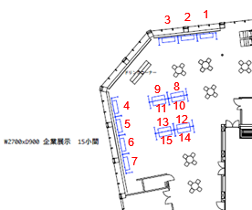

**ブース出展料に含まれるもの**

**（１）出展スペース　W270cm×D90cm**

**（２）背面パネル　W270cm×H210cm 1枚, 側面パネル D90cm×H210cm 2枚**

**（３）テーブル　W180cm×D60cm×H70cm　1台**

**（４）椅子2脚**

**（５）クリップライト2灯**

**（６）社名板（様式統一）**

**（７）白布1枚**

**（８）コンセント2口（100V1500Wまで）**

**追加の机、椅子、コンセント等は　オプションとしてご用意できます。**

申込期限：2024年8月21日（水）

申込先：第4回J-PARCシンポジウム運営事務局

E-mail: j-parc2024_contact@j-parc.jp

第4回J-PARCシンポジウム

「企業展示ブース」申込書

第4回J-PARCシンポジウム実行委員会

委員長　 小林　隆　宛

申込日：　　　　　　年　　月　　日

|  |  |  |
| --- | --- | --- |
| 貴社情報 | 貴社名 |  |
| 住所 | 〒  上記、住所には請求書等をお送りします。  下記、ご担当者様宛にご郵送します。ご担当者様所属部署の住所をご記入ください。 |
| ご担当者情報 | フリガナ |  |
| 氏名 |  |
| 部署 |  |
| TEL |  |
| FAX |  |
| E-mail |  |

※ご記入いただきました個人情報の内容につきましては、本会の連絡・ご案内以外には使用いたしません。

◇ご希望の小間数をご記入ください。

|  |  |  |
| --- | --- | --- |
| 1小間あたりの出展料（税込） | 募集小間数 | 申込小間数 |
| 150,000円 | 15 | 小間 |

◇主な展示内容、電気使用について

|  |  |
| --- | --- |
| 主な展示内容 |  |
| 電気供給の希望 | 現在の予定をご記入ください。  □使用する（　　　　　　　　W程度）　　　　□使用しない  コンセント2口（100V1500W）の電気供給については出展料に含まれています。  ・基本電気供給量を超える場合は、ご相談ください。 |
| その他のご要望 | 希望のブース番号、出展に関するご希望、ご質問などございましたら、ご記入ください。 |

※申込書確認後、運営事務局よりご連絡させていただきます。